La base de données :
Nous voila au cours sur la base de données un cours long le plus long de cette section. Bon pour résumer, la base de données est l’outil dans RPG XP vous permettant de configurer les informations de votre jeu tel que les classes , les héros , les capacités etc , de façon très simple.
Bon passons a l’action :

Ouvrez la base de données en cliquant sur le bouton si dessous dans la barre d’outils :

La boite de dialogue suivante apparaît a l’écran
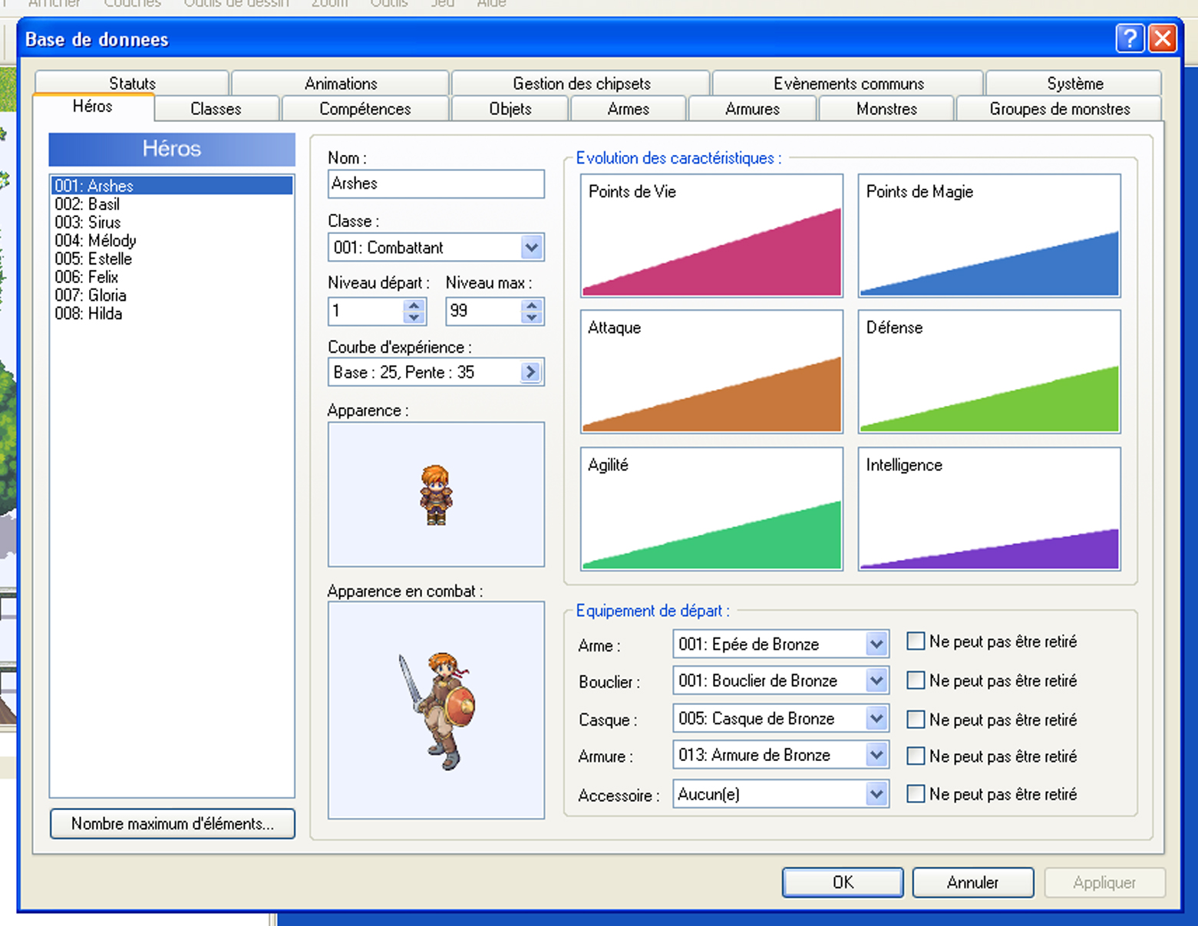

On remarquera plusieurs onglets et un tas d’autres trucs que je vais expliquer en détails ne vous inquiétez pas !

Manipulations des objets présents dans un onglet liste :
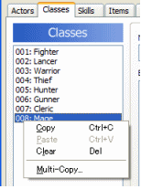Dans chaque onglet vous remarquerez des listes a gauche. Celles ci représentent la liste des objets présents dans cette catégorie, comme par exemple dans cette capture d’écran qui représente les classes d’un projet.

Editer un objet:
Pour éditer un objet il suffit de cliquer dessus et ses propriétés s’afficheront a droite et la vous pourrez les modifier.
Ajouter et changer les maximum a une liste :
Vous remarquerez mes chers Newsbies qu’il n y a pas de commande directe pour ajouter un élément a une liste, le truc, c’est de changer les maximums, cliquer en bas de chaque liste sur le bouton : 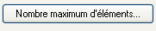 Puis réglez le nombre d’objets dans cette liste.
Bon maintenant que vous avez appris a manipuler les listes nous allons étudier chaque onglet en détail :

Héros :
C’est par cet onglet que vous allez définir les héros de votre jeu (par héros, j’entends les personnages que le joueur va contrôler et non ses ennemis). Cet onglet se compose de :
Nom : le nom de votre héros (sans blague)
Classe : la classe de votre héros (Guerrier , Magicien etc, que nous allons apprendre a définir plus bas ).
Niveau de départ : le niveau du héros au début du jeu ou a la 1er rencontre.
Niveau max : le niveau maximum que pourra atteindre le héros dans le jeu.
Courbe d’expérience : définissez le nombre d’expérience nécessaire pour chaque niveau.
Apparence : l’apparence de votre héros sur la carte.
Apparence en combat : c’est l’apparence de votre héros dans un combat.
Evolution de caractéristiques : sélectionnez la courbe d’évolution de chaque caractéristiques
Equipement de départ : c’est tout l’équipement que votre héros possédera au début du jeu. Si vous cochez la case Ne peut pas être retiré cet équipement sera possédé par le héros tout le long du jeu.

Classes :
Les classes serviront a définir les capacités et les équipements du héros qui porte cette classe.
Nom : le nom de la classe (je sais , je sais vous le saviez deja).
Rang : le rang de celui qui porte cette classe avec les autres.
Armes équipables : les armes que le héros porteur de cette classe peut utiliser.
Objets utilisables : le objets utilisables par le porteur de cette classe.
Résistance aux attributs : sa capacité a encaisser les dégâts d’une compétence de cet attribut. Elle se divise en ABCDEF si vous faites C les dégâts auront un l’effet normal B est résistant A très résistant , après D assez faible – E Faible – F très faible.
Résistance aux statuts: la capacité de cette classe face aux statuts listés si il est sous l’emprise de ces derniers. Pour les degrés de faiblesses et de résistances c’est les mêmes que celle des attributs et classes ABCDEF.
Evolution des compétences : les compétences que le porteur de cette classe apprendra au fil des niveaux. Nous apprendrons a définir des compétences tout de suite. Pour ajouter une compétence, cliquez dans la liste avec le bouton droit comme ceci :
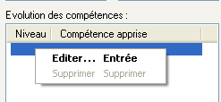
puis une boite de dialogue s’affiche :
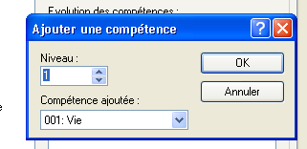
Niveau : le niveau requis pour apprendre cette compétence.
Compétence ajoutée :sélectionnez la compétence.

Compétences :
Cette onglet vous permet de manipuler le systeme de compétences ou si vous préférez de magie.
Nom : comme pour les autres le nom de la compétence.
Icône : sélectionnez l’icône de la compétence.
Description : décrivez la compétence.
Cible : désigne sur quels protagonistes cette compétence peut être utilisée.
Peut être utilisé : ou la compétence peut être utilisée si c’est sur la carte uniquement ou en combat ou les deux selon le cas.
Animation sur l’utilisateur : l’animation sur l’utilisateur de la compétence.
Animation sur la cible : sélectionnez l’animation de la compétence lorsque elle touche le protagoniste désigné.
Effets sonores dans le menu : le son qu’elle aura dans les menus.
Appel un évènement commun : active un évènement commun dès l’utilisation de la compétence ; par exemple cette compétence affiche un message a l’écran ou autre.
Coup en MP : combien de MP consomme cette capacité. MP veut dire point de magie.
Taux d’effets : le nombre de points de vie qui vont être retires a la cible. Si vous voulez faire une capacité qui ajoute des points de vie mettez un nombre négatif. Ex : taux d’effets –100 ajoute 100 PV.
Attaque-Esquive - Force – Agilité - Intelligence:toutes les caractéristiques du lanceur de la capacité qui interviennent dans son utilisation et son effet.
Précision : précision de l’attaque en pourcentage.
Def Physique et Magique : valeur en pourcentage qui permet de définir sur quoi la cible va se défendre. Ex : 50 Def magique- 30 Def physique.

La variance :est une valeur qui modifiera le total final à diminuer/ajouter a la cible. La valeur initiale de 15 modifiera votre total final dans une fourchette positive et négative de 15.
Exemple : le taux d'effet est de 100 et la variance de 18 donc 82 > 100 > 118

Objets :
Cette onglet vous permet de configurer les différents objets qui seront présents dans votre jeu.
Il se compose de :
Nom : le nom de l’objet (ah bon !)
Icône : l’icône de l’objets comme pour les capacités.
Description : décrivez en quelques mots l’objet (pour le pauvre joueur perdu).
Cible : sur quel protagoniste il peut être utilisé identique a celle des compétences.
Peut être utilisé : ou le joueur peut utiliser cette objet (identique a celui des compétences).
Effets sonores dans le menu : le son qu’elle aura dans les menus.
Appel un évènement commun : identique a celui des capacités.
Prix : le prix de l’objet. (Très dur a deviner tout seul !!).
Consommable : indiquez si l’objet peut être consommé ou non.
Caractéristiques augmentées de : l’objet augmente les caractéristiques du héros de la valeur indiquée dans le champ Augmenté de.
Précision : même que dans les compétences.

Def Physique et Magique : aussi.
PV et PM récupérés : indiquez le pourcentage de récupération du PV et PM en fonction du MAX plus le nombre a ajouter.
Attributs : sélectionnez les attributs de l’objets.
Modification des statuts : cochez les statuts que devra avoir la cible de l’objet. Ex si vous cochez Mort eh bien la cible touchée seras morte.

Armes :
Cette onglet vous permet de configurer les armes il se compose de :
Nom, icône, description : bon je crois que vous pouvez le deviner tout seul maintenant.
Animation d’attaque : l’animation de l’attaque. Par exemple : une flèche qui s’élance vers l’ennemi.
Animation sur cible :l’animation sur la personne qui encaisse l’attaque lancé par cette arme.
Prix : son prix.
Attaque : le nombre de dégâts qu’inflige l’attaque lancé a l’aide de cette arme.
Def Physique et Magique : c’est exactement la même chose que pour les compétences.
Modification des caractéristiques : le nombre écrit dans ces champs seras ajouté au caractéristiques respectives du héros équipé de cette arme.
Attributs et Modification des statuts : comme pour les objets.

Armures :
C’est ici que vous pouvez configurer les différentes armures de votre jeu. Il se compose de :
Nom, Icône et description : même que pour les autres.
Type : définissez le type de cette armure c'est-à-dire c’est celle-ci est un casque ou un bouclier.
Inflige automatiquement le statut : c'est-à-dire que quand un héros porte cette armure il aura automatiquement le statut défini.
Prix : le prix de cette armure dans le jeu.
Def Physique et Magique et Esquive : les valeurs définies dans celle ci seront ajoutées a celle du héros qui la porte.
Modification des caractéristiques : même que pour les armes.
Résiste au attributs : quand un héros qui porte cette armure est la cible d’une attaque des attributs sélectionnés , ces derniers auront moins d’effets.
Résiste au statuts : quand un héros qui porte cette armure est sous le statut sélectionné eh bien ce dernier aura moins d’effets, voir aucun.

Monstres :
Configurez ici tous les ennemis de votre jeu.
Nom : !!!
Apparences :l’apparence du monstre ou ennemi en combat.
Pv max…..Esquive : les statistiques du monstre, rien de bien compliqué il suffit de choisir et remplir.
Animation de préparation d’attaque (sur lui-même) : l’animation quand il va a attaquer.
Animation sur la cible (Héros) :l’animation qu’aura l’attaque de l’ennemi sur le héros.
Expérience : l’expérience que gagneras le héros qui tue ce monstre.
Argent : l’argent gagné quand ce monstre est tué.
Résiste au attributs et statuts : même que pour les classes.
Objets : sélectionnez le ou les objets qu’obtient le héros qui tue cet ennemi.
Attaques possibles : définissez les attaques possibles de l’ennemi ça peut être des compétences comme ça peut entre une attaque normale ou une défense.

Groupe de monstres :
Les groupes de monstres en fait la façon d’appeler les ennemis que vous avez crée dans l’onglet Monstres. J’explique, quand vous voulez démarrer le combat avec un ou plusieurs monstres, il vous faudra sélectionner son groupe et non lui-même. Un groupe de monstres peut se composer d’1 monstre a 4. L’onglet se compose :
Nom : le nom du groupe.
Modifier l’arrière plan : vous permet de modifier l’image de fond du combat.
Tester le combat : comme son nom l’indique vous permet de tester le combat.

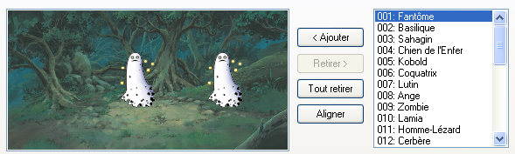

le menu a gauche vous permet d’ajouter et de retirer des monstres a votre groupe. Pour ajouter un ennemi, sélectionnez le dans le menu a droite et cliquez sur ajouter.
L’image de droite montre l’écran de combat quand le joueur combat ces derniers. Vous pouvez modifier l’emplacement des monstres ou en rendre un invincible ou invisible en cliquant dessus avec le bouton droit de la souris.

Evènements de combats : vous pouvez faire appel a des évènements durant le combat.
Note : les évènements seront expliqués en détails plus tard.

Statut :
Configurez les statuts que le héros peut acquérir. Il se compose :
Nom : …..
Options : définissez les options de ce statut si vous le voulez.
Animation : comme pour tous les autres.
Effet du statut : l’effet q’a ce statut sur son porteur.
Taux d’effets….Esquive : les valeurs ajoutées ici seront ajoutées ou retirées de leur caractéristiques respectives.
Résistance au attributs … Résistance aux statuts : comme pour les autres onglets.
Condition de disparition du statut : c'est-à-dire ;que faut il faire pour se débarrasser du statut.

Animations :
Cette onglet vous permet de configurez toutes les animations pour votre jeu. Bon vous m’excuserez mais je ne vais pas l’expliquer ici car c’est un peu compliqué pour un NewBie. Cela fera peut être l’objet d’un tuto spécial.

Gestion des chipsets :
Les chipsets ou Tilsets sont les décors présents dans le carte comme les maisons les arbres le sol… etc. Il se compose de :

Nom : son nom
Fichier du chip set : sélectionnez le fichier du chipsets.
Carreaux auto liables :se sont les parties du chip set qui apparaissent dans la 1er ligne de ce dernier,

les carreaux auto liables ont la faculté de se lier automatiquement, pratique pour les routes l’eau etc..
Panorama : le panorama est un image qui englobe le Chipsets comme par exemple le ciel les montagnes etc.
Brouillard : vous pouvez ajouter un brouillard a votre chip ici.
Arrière plan des combats : l’arrière plan des combats quand ils se déroulent sur une map portant ce chipset.
Praticabilité : déterminez a l’aide de ce bouton sur quel image le héros peut marcher dessus ainsi que celle ou il ne peut pas marcher dessus.
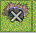ne peut pas marcher dessus.
peut marcher dessus.

Voila vous avez compris le principal de RPG Maker Xp notre prochain cours traitera de la création d’une map(carte).

Lundi-27-04-2006 par Yami

